**MicroVecmini安装步骤、安装过程中可能遇到的问题以及解决办法**

一、MicroVecmini安装步骤

MicroVec Mini V5软件安装指南：

Step1：双击打开安装文件MicroVecMini.exe文件，如图1.1。

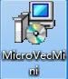

图1.1 MicroVecMini安装文件

Step2：进入图1.2欢迎界面，选择文件安装位置，请选择“Next”。

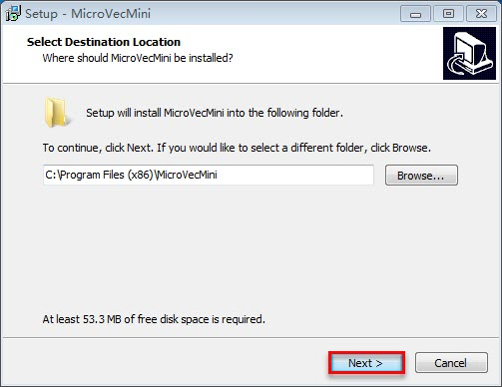

图1.2

Step3：如图1.3，选择“Create a desktop shortcut”在桌面创建软件快捷打开方式，然后选择“Next”：

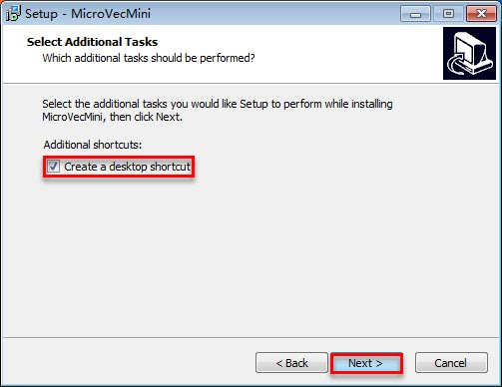

图1.3

Step4：如图1.4，选择“Install”：

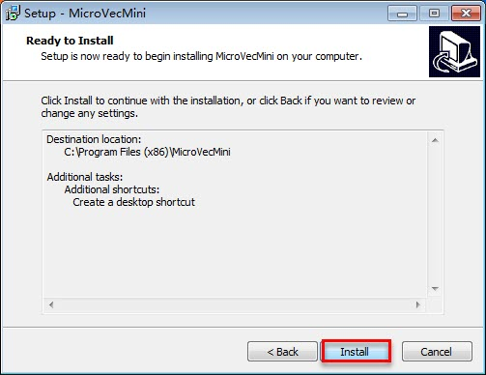

图1.4

Step5：如图1.5，安装进行中，请勿点击“Cancel”：

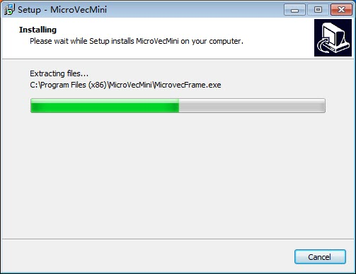

图1.5

Step6：如图1.6，选择“Finish”，软件安装完成后提示如图1.7，此提示表明未安装MVS软件，请到MicroVecmini安装目录下点击MicroVecFrame.exe文件进行安装：

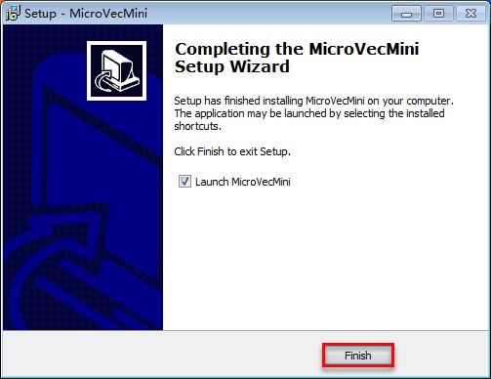

图1.6

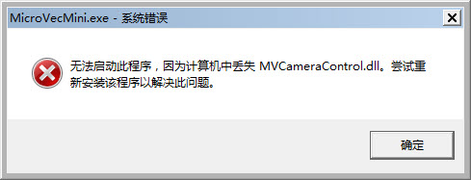

图1.7

Step7：接下来需要安装一下与相机相关的软件，打开MiroVecmini安装目录，点击“MicroVecFrame.exe”文件，选择语言，选择“下一步”，如图1.8

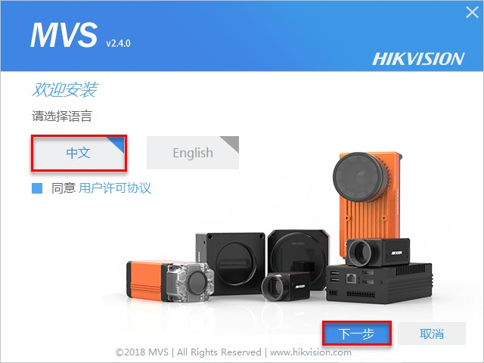

图1.8

Step8：如图1.9，选择“下一步”：

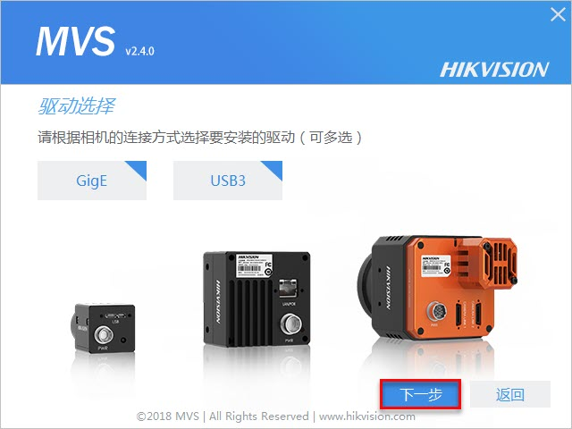

图1.9

Step9：如图1.10，选择安装位置，选择“开始安装”，如图1.11、1.12，等待安装结束，点击“完成”：

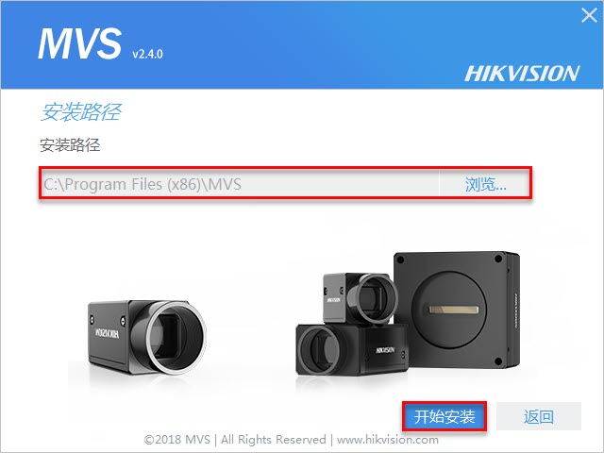

图1.10

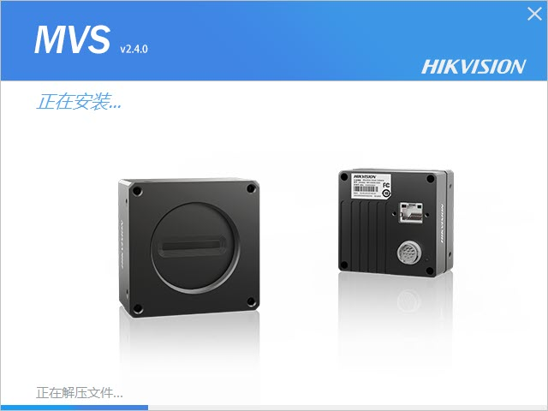

图1.11

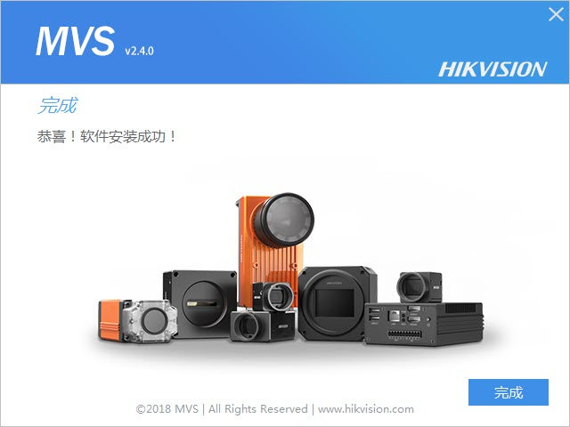

图1.12

Step10：安装完成，点击桌面“MicroVecMini”快捷键，打开教学系统软件，如图1.13.

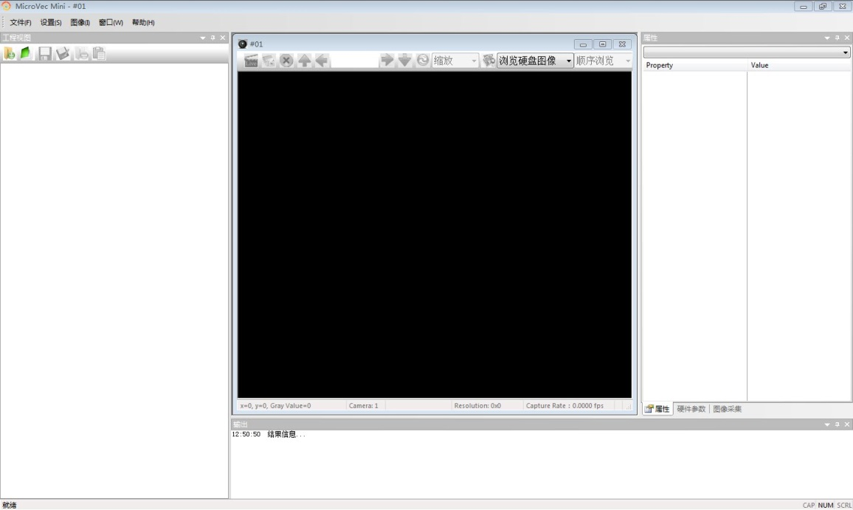

图1.13 MicroVecMini安装成功

二、安装时遇到的问题及解决办法

问题1：MicroVecmini V5软件在Windows7英文系统下安装完成后，将相机连接到电脑USB3.0接口处，打开软件发现软件未检测到相机（具体现象：MicroVecmini软件所有命令都无法操作），如图1.14。

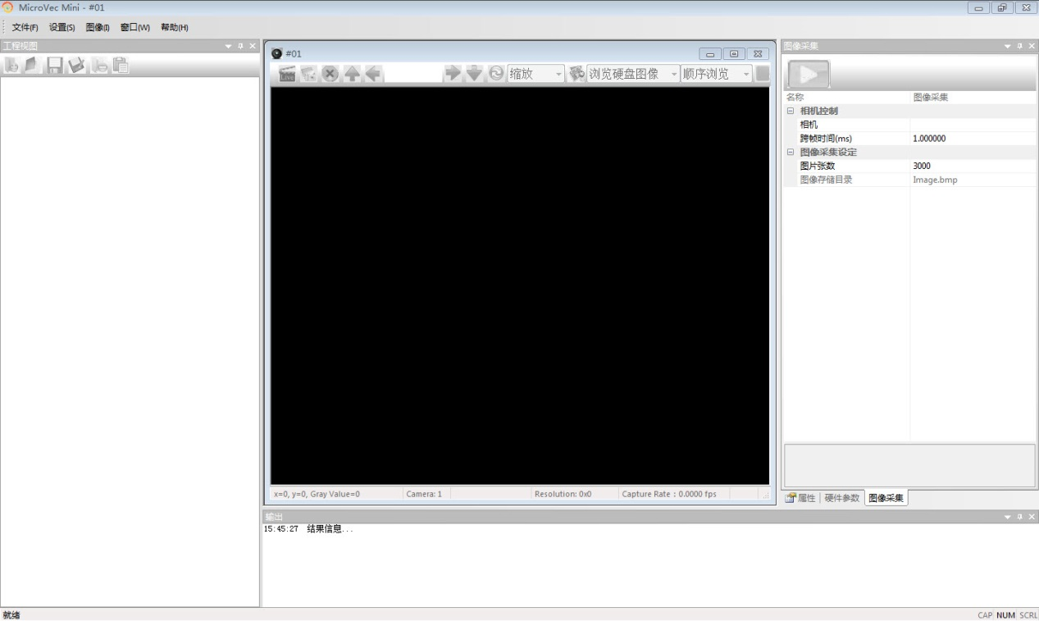

图1.14

解决办法：删除MVS安装目录下msvcr120.dll文件（C:\Program Files (x86)\MVS\Applications\Win64），同时更新“微软常用运行库合集 64位”。